ЛАБОРАТОРНАЯ РАБОТА № 1

«МОДЕЛИРОВАНИЕ РАБОТЫ СПУТНИКОВОЙ СИСТЕМЫ СВЯЗИ»

Цель работы: изучение структуры и параметров модели спутниковой системы передачи, а также исследование ее помехоустойчивости.

Программа работы
- Предварительная подготовка к работе.
- Исследование структуры и параметров модели спутниковой системы передачи.
- Исследование помехоустойчивости спутниковой системы передачи.

Этапы работы
- Предварительная подготовка к работе
Используя конспект лекций и литературу усвоить содержание и свойства спутниковых систем передачи [ 1, с. 287-324 и 575-588; 2, с. 490-500; 3, с. 441-450].

- Исследование структуры и параметров модели спутниковой системы передачи
Загрузите Matlab 6.5. Пройдите путь Start/Demos/Blocksets/Communications/ Illustrative Models/RF Satellite Link и запустите Open this model. Перед Вами откроется структура имитационной модели
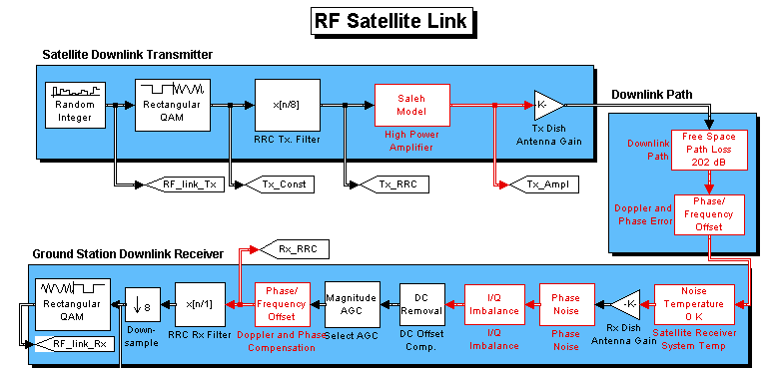
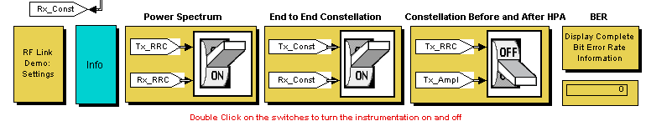
Данная модель имитирует систему передачи со спутниковым радиоканалом. Верхние блоки имитируют спутниковую часть системы с передатчиком, а нижние – наземную часть с приемником, между которыми находится модель канала связи (Downlink Path). В самом нижнем ряду расположены блок установки параметров модели (слева), дисплей вероятности ошибочного приема бита BER (слева) и блоки переключателей демонстрационных графиков (посредине).
Спутниковая часть системы включает источник сигналов, ортогональный 16-QAM модулятор сигналов, косинусный формирующий фильтр, усилитель мощности и антенну передатчика.
Канал связи включает модель распространения сигналов в пространстве и блок фазочастотного смещения.
Наземная часть системы включает модель приемной антенны (с шумовой температурой, соответствующим ослаблением, с шумом фаз и разбалансом QAM-сигналов), приемник (с компенсаторами фазочастотного смещения, шума фазы и разбаланса QAM-сигналов), косинусный фильтр приемника и ортогональный 16-QAM демодулятор сигналов.
Блок установки параметров модели позволяет изменять исходные данные для моделирования спутниковой системы передачи (для блоков, обозначенных красным цветом) и включает следующие параметры:
- высота орбиты спутника (км);
- несущая частота канала (МГц);
- размер передающей и приемной антенн (диаметр тарелок) (м);
- шумовая температура приемной антенны (К);
- уровень усиления (рабочая точка на нелинейной характеристике) усилителя мощности передатчика (дБ);
- коррекция шумовых фазовых модуляций, вызванных нелинейностью усилителя мощности;
- величина допплеровского сдвига частоты и наличие его компенсатора;
- шум фазы (в виде величины отношения энергий бита и шума для фиксированной частоты);
- разбаланс параметров QAM-сигнала (амплитуд, фаз и квадратурных составляющих);
- компенсация смещений параметров QAM-сигнала;
- тип компенсации разбаланса (по их величине или по квадратурным составляющим).

- Исследование помехоустойчивости спутниковой системы передачи
3.1. Для трех вариантов исходных данных (см. ниже интерфейсы блока задания параметров):
- запустите модель и зафиксируйте графики спектров и пространства распределения сигналов на передатчике и приемнике;
- зафиксируйте вид дисплея со значением вероятности ошибочного приема бита BER. (Оценку значения BER производить в конце второго или последующих циклов передачи).
3.3. Для третьего варианта исходных данных:
- в блоке фазочастотного сдвига (Phase/Frequency Offset) спутникового канала задайте сдвиг фазы (в градусах), равный Вашему порядковому номеру (PN) в списке группы (см. ниже вид интерфейса блока фазочастотного сдвига);
- вычислите и постройте графики зависимости вероятности ошибочного приема BER от размеров передающей и приемной антенн.

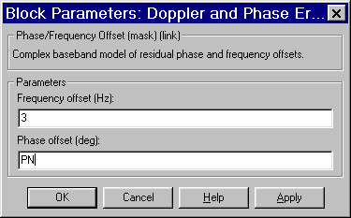
Интерфейс задания сдвига фазы

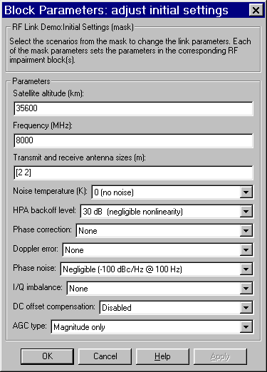

Исходные данные (вариант 1)

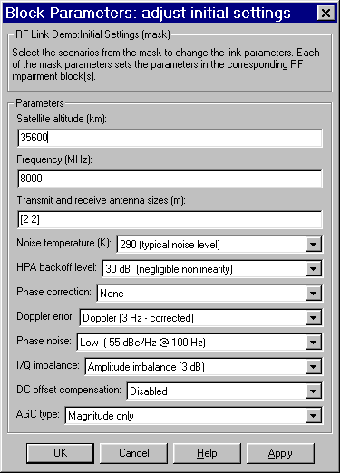
Исходные данные (вариант 2)

Требования к оформлению отчета
Отчет должен содержать:
- Наименование и цель работы.
- Графики спектров и распределения сигналов на передатчике и приемнике, а также вид дисплея со значением вероятности ошибочного приема для трех вариантов исходных данных с выводами по ним.
- Графики зависимости вероятности ошибочного приема от размера передающей и приемной антенн с выводами по ним.

Контрольные вопросы
- Дайте определение спутниковой системы передачи.
- Что такое шумовая температура неба?
- Что такое эффект Доплера?
- Раскройте типы спутниковых систем передачи.

Список литературы
- Скляр Б. Цифровая связь. Теоретические основы и практические применения. – М.: Вильямс, 2003. – 1104 с.
- Системы электросвязи/ Под ред. В.П. Шувалова. – М.: Радио и связь, 1987. – 512 с.
- Дьяконов В. МАТЛАБ 6. Учебный курс. – СПб.: Питер, 2001. – 592 с.

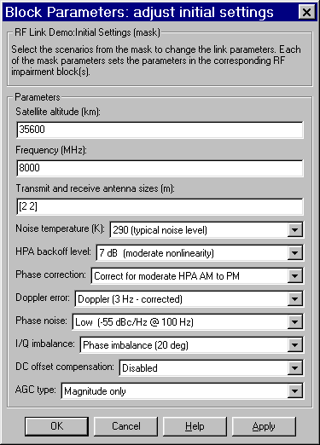
Исходные данные (вариант 3)

